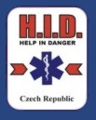

Glykémie a Diabetes mellitus
Autor: Romana Fuchsová
Korekce: Martin Smolík

Zdroje informací:
www.diabetes.cz
www.diabetesmellitus.cz
www.lillydiabetes.com
Dylevský Ivan - Somatologie
Kábrt J., Valach V. - Stručný lékařský slovník

Pro začátek bychom si měli asi zopakovat…

- Co je glykémie a jaká je její fyziologická (= normální) hodnota?
Glykémie = hladina krevního cukru.
Hladina krevního cukru kolísá u zdravého člověka mezi 3,5 – 6,5 mmol/l. Základním předpokladem spolehlivého měření je LAČNÝ pacient / klient.
Podotýkám, že hodnoty se liší od laboratoře k laboratoři.

Z latiny / řečtiny:
Koncovka –émie znamená vždy koncentraci látky v krvi.
Př. hypoxémie = snížená koncentrace O₂ v krvi
Kalcémie = koncentrace vápníku v krvi

- Čím je glykémie regulována?
Hlavním regulačním orgánem glykémie jsou játra.
Na udržení poměrně úzkého fyziologického rozmezí koncentrací glukosy v krvi spolupracuje několik hormonů:
- inzulín – snižuje hladinu glukosy;
- glukagon, adrenalin, ACTH (adenokortikotropní hormon), kortisol, STH (somatotropní hormon) – zvyšují hladinu glukosy.

- Jak vzniká hypoglykémie a jaké jsou její příznaky?
Hypoglykémie = hladina glukózy v krvi menší než 3,5 mmol/l.

U zdravého člověka nervový systém reaguje na nízkou hladinu cukru v krvi uvolněním hormonů, které pak stimulují játra k uvolnění glukózy a blokují sekreci inzulínu ve slinivce břišní. U nemocného s DM se tyto regulační mechanismy nemusí uplatnit a rychle se rozvíjí život ohrožující stav.

Nejčastěji se s hypoglykémií setkáme u pacientů kteří si aplikují inzulín nebo u těch, kteří kompenzují své onemocnění pomocí tzv. perorálních antidiabetik. (Podrobnosti o kompenzaci DM viz dále.)
PO APLIKACI KRÁTKODOBÉHO INZULÍNU SE DIABETIK MUSÍ DO PŮL HODINY NAJÍST!!! (Typy inzulínu – viz dále.)
Fyzická aktivita snižuje množství cukru v krvi, protože cukr přechází do svalů, kde je spotřebováván. Větší fyzická aktivita je tedy častou příčinou hypoglykémie.
Klinické projevy hypoglykémie: ZAPAMATOVAT!!!
Ranné:
- Hlad
- Slabost
- Třes
- Nervozita nebo úzkost
- Únava a bledost (zejména okolí nosu a úst)
- Pocení
- Pálení a píchání rtů, jazyka a v prstech
- Zrychlená srdeční činnost (tachykardie)

Pozdní:
- Závratě
- Malátnost
- Bolesti hlavy
- Neschopnost soustředit se
- Zmatenost
- Extrémní únava
- Špatně artikulovaná řeč
- Podrážděnost
- Zlostné nebo agresivní chování
- Setřelé nebo dvojité vidění
- Záchvaty křečí
- Ztráta koordinace
- Prodloužená reakční doba
- Koma

Hladina cukru v krvi, při které nastupují výše uvedené projevy je individuálně velmi rozdílná. Též samotné projevy hypoglykémie se u různých pacientů liší.

Z latiny / řečtiny:
Předložka hypo- znamená dole nebo pod
Předložka hyper- znamená nad

- Jaká jsou základní opatření při hypoglykemickém stavu?
Základním opatřením je podání cukru. Nám nezdravotníkům nezbývá než podat cukr ústy (per os). Nemusí se vždy jedna o kostku cukru, využít můžeme např. sladké limonády, džusy, ovoce, čokoládu apod. U těžších stavů kdy hrozí vdechnutí, zasouváme kostky cukru a jiné mezi tvář a zuby (vstřebání přes bukální sliznici). Závažnější stavy, které vedou ke vzniku bezvědomí, se musí léčit injekcí glukagonu nebo aplikací glukózy nitrožilně – dle ordinace lékaře.

Z latiny / řečtiny:
Bukální od slova buccae = tváře

- Co je hyperglykémie a jaké jsou její příznaky?
Hyperglykémie je situace, kdy je v organismu vysoká koncentrace glukózy. Trvá-li takový stav delší dobu hromadí se v organismu zplodiny metabolismu tuků, které mohou ve větší koncentraci vést až k hyperglykemickému komatu (v drtivé většině případů pouze u diabetu 1. typu). Za alarmující hodnoty v tomto ohledu lze považovat hladiny glykémie nad 20 mmol/l, ale pozornost je třeba věnovat i hladinám kolem 15 mmol/l.

Klinické projevy hyperglykémie:
- pocit žízně
- zvýšení denního množství moči (pokud přesáhne glykémie určitou hodnotu /asi 8,9 až 10,0 mmol/l/ glukóza je vylučována do moče – glykosurie)
- oschlá kůže, často pocit sucha v krku
- acetonový zápach dechu
Postupně se zvyšuje únava, svalová slabost, která může vyústit až v bezvědomí a smrt.

Základním opatřením při hyperglykemickém stavu je podání inzulínu – samozřejmě vždy dle ordinace lékaře!

Z latiny / řečtiny:
Koncovka –urie vyjadřuje koncentraci látky v moči či charakter močení.
Př. Hematurie = přítomnost krve v moči
Polyurie = časté močení

- Co je Diabetes mellitus a jaké jsou jeho typy?
DM je chronické onemocnění metabolismu cukrů. Základní příčinou cukrovky je neschopnost organismu produkovat nebo efektivně využívat životně důležitý hormon inzulín, který je zodpovědný za přeměnu stravy v energii. Stane se to tehdy, když buňky produkující inzulín ve slinivce břišní přestanou fungovat nebo nemohou vytvořit tolik inzulínu, kolik ho organismus potřebuje. Základní úlohou inzulínu je vychytávat cukr (hlavní zdroj energie pro organismus) z krve a předávat ho životně důležitým orgánům a tkáním. Neléčená cukrovka zabíjí nebo způsobuje těžká poškození nejdůležitějších systémů, která vedou k závažným komplikacím, jako je postižení srdce, ledvin, cév a slepota.

DM I. typu
Nemocní neprodukují žádný inzulín, jsou tedy tzv. inzulín dependentní tj. závislí na podaní inzulínu. Příznaky se obvykle projeví, když je více než 70 procent buněk produkujících inzulín zničeno. Jeho začátek může být náhlý a také dost dramatický: prudký váhový úbytek, velká žízeň, časté močení, někdy velké nechutenství nebo naopak vlčí hlad, zvracení, bolesti břicha nebo i porucha vědomí až bezvědomí.

DM II. typu / non inzulin dependentní
Obvykle pokračuje relativní produkce inzulínu, ale z nejrůznějších důvodů organismus klade překážky k jeho správnému využití. Léčba inzulínem je možná i u diabetu 2. typu, většinou se ale léčí dietou či perorálními antidiabetiky. Diabetes 2.typu vzniká často po 40. roce věku a vedle vrozené náchylnosti podporují jeho vznik nadváha, nedostatek pohybu a duševní stresy.
Představuje 90 % všech případů diabetu. Pacienti mají obvykle minimálně příznaků. Onemocnění je většinou spojeno s obezitou.

Těhotenský DM
Touto komplikací trpí asi 3 % těhotných žen. Po porodu se glykemie upraví. U
30 % žen s GDM se však do 20 let po porodu vyvine DM.

- Jaké jsou možnosti terapie?
  - Dietní opatření a životní styl
V zásadě by mělo platit pro všechny diabetiky (bohužel tomu tak mnohdy není). Dieta spočívá v omezení příjmu sacharidů a v pravidelném příjmu potravy. V dnešní době lze využívat nabídky diabetických produktů.
Diabetik by neměl kouřit a pít velké množství alkoholu (ale to nikdo, že? :o)

  - PAD neboli perorální antidiabetika
Antidiabetika se užívají ve formě tablet při léčbě diabetu nezávislého na inzulinu, jestliže nelze během stanoveného období dosáhnou dobré kontroly diabetu pomocí diety a cvičení. Tablety obsahují látky, které zvyšují tvorbu inzulinu ve slinivce břišní, nebo zvyšují vstřebávání cukru jednotlivými buňkami v těle.
Léčbu antidiabetiky lze použít u pacientů, u kterých je alespoň částečně zachována tvorba inzulinu.
Pro zajímavost uvádím pár příkladů PAD, se kterými se nejčastěji setkáváme: Diaprel, Glukobene, Amaryl

  - Inzulín
Inzulín je hormon bílkovinné povahy vylučovaný slinivkou břišní (pankreatem). Inzulín snižuje hladinu krevního cukru!
Po injekční aplikaci se inzulín dostává do krevního oběhu a společně s cukrem (glukózou) vstupuje do buněk. Inzulín je jakýmsi "klíčem", který umožňuje glukóze vstoupit do buněk. všechny buňky těla potřebují glukózu k tvorbě energie. Po určité době účinek inzulínu odeznívá a je nezbytná jeho další aplikace.
Jednotlivé typy inzulínových přípravků se rozlišují na základě rychlosti nástupu účinku, době dosažení maximálního účinku a celkové době trvání účinku.
Je nutno podotknout, že níže uvedené hodnoty jsou jen přibližné. Absorpce inzulínu a s tím související výše uvedené parametry vždy závisí na individuálních faktorech.

Krátkodobé inzulíny: Jedná se o čiré roztoky krystalického inzulínu. Po podkožní aplikaci (subcutánně) nastupuje účinek za 15-30 minut, vrcholu dosahuje mezi 1.-3. hodinou a trvá 4-6 hodin v závislosti na dávce. Tento typ se používá se ke zvládnutí stavů diabetického kómatu a při režimech podávání inzulínu před hlavními jídly. Jsou to jediné inzulíny, které se smějí podat do žíly!!! Po podání krátkodobého inzulínu se nemocný musí do půl hodiny najíst – hrozí riziko hypoglykémie!!!
Krátkodobé inzulíny najdete obvykle ve žluté lahvičce. Jako zástupce uvádím: Insulin-HMR, Humalog, Novorapid, Panrus

Střednědobé a premixované inzulíny: Nástup účinku je pomalejší, trvání účinku delší. Příklad: Insulin-HM MIX 30, Insulin-HM NPH

Dlouhodobé inzulíny: slouží ke krytí bazální potřeby inzulínu. Po aplikaci přiměřené dávky nemusí nemocný ihned jíst. Po aplikaci podkožně je nástup účinku za 3-4 hodiny, vrchol mezi 8.-30. hodinou, trvání účinku 26-36 hodin. Příklad: Humulin L, Lantus

Pro představu viz, dle mého názoru, šikovná tabulka:
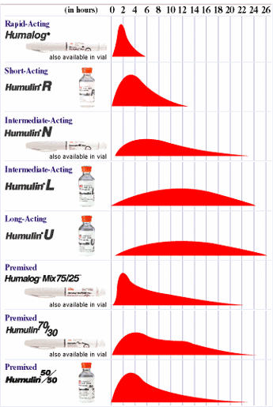

Z latiny / řečtiny:
Per = skrz, přes, pro, během
Os, oris = ústa
Sub = pod
Cutis = kůže, škára

- Aplikace inzulínu
  - Inzulínové pero – umožňuje jednoduchou a bezpečnou aplikaci pod kůži (subkutánně). Do inzulínových per se vkládají cartridge, což jsou skleněné nádobky s inzulínem o objemu 3 ml. Doporučená místa vpichu jsou oblast břicha (mimo okolí pupeční jizvy), stehen, horní části paží, případně hýždě.

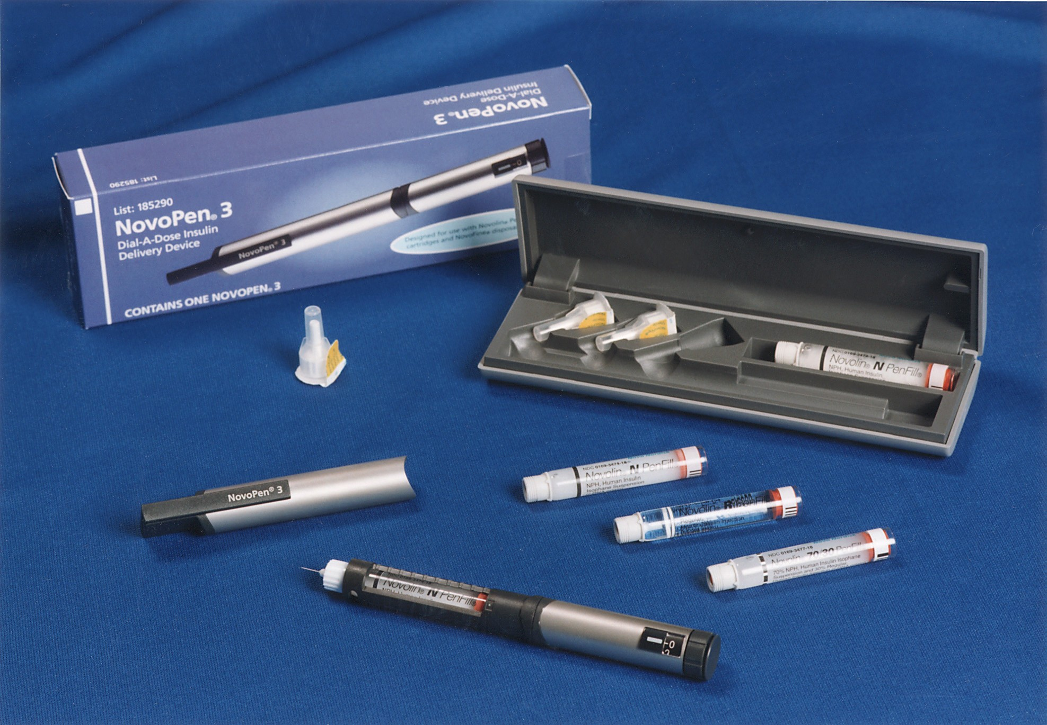

  - Inzulínová pumpa – umožňuje kontinuální podávání inzulínu a tím maximální přiblížení normální (fyziologické) sekreci inzulínu zdravého člověka. Zavádí se tenká jehlička taktéž s.c. (obvykle v oblasti břicha). Jehla je napojená na infuzní set spojený se samotnou pumpou. Přepichování by se mělo provádět cca po 3 až 4 dnech. Nejvhodnější je aplikace do oblasti břicha. Pro představu dva obrázky…

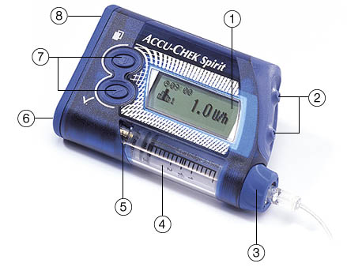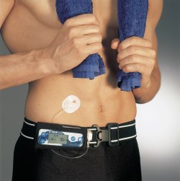

  - Inzulínová stříkačka – slabá stříkačka obvykle s integrovanou jehlou určenou pro subkutánní podání. Místa vpichu viz povídání o inzulínovém peru.

